История создания военно-мемориального сооружения - памятника землякам, погибшим в годы Великой Отечественной войны.
Мемориальный памятник погибшим землякам в годы Великой Отечественной войны установлен в селе Нижний Гумбет Октябрьского района на улице Черемушки в сквере при Нижнегумбетовской средней школе и Доме культуры.
Установили его и открыли в 1975 году. Его автор – Маркелов Николай Федорович - талантливый скульптор, художник. На открытие памятника пришли все жители села. А также со всех концов района, области приехали вдовы, дети и внуки погибших, их родные и близкие.
В 1989 году памятник реставрировал Сухачев Владимир Васильевич, известный своими памятниками не только в Нижнегумбетовском сельсовете, но и во всем районе.
Высота всего памятника - 4 м, пьедестал - 1,5 м, ширина – 5,6 м, изготовлен он из асбеста, смотрит на восток, на село. Это военно-мемориальное сооружение символизирует героизм, непобедимость нашего великого русского народа.
Сохранение военно-мемориальных сооружений – это прежде всего сохранение подлинной истории наше страны. Это знак памяти о великих сражениях, о подвигах нашего народа. О том, как стояли насмерть, как ценой собственной жизни отстаивали каждый клочок родной земли.
При школе создан небольшой, но содержащий достаточно большой объем информации музей. Здесь, как и в музее при сельской библиотеке, собраны не только предметы старины, которые порой приносят сами ученики, но и материалы о земляках, внесших свой вклад в историю России. Это участники как Великой Отечественной войны, так и Афганской и Чеченской. Так любовь к истории свое страны прививается с детства, каждый ученик знает, памятник в сквере – неизвестному солдату, то есть всем, погибшим в годы Великой Отечественной войны, а бюст внутри самой школы – это Герой Советского Союза Семен Алексеевич Попов, имя которого и носит школа.
Сохранение этих сооружении очень важно для каждого жителя села, поэтому при необходимости производится реставрации памятников, оформляется и реконструируется зона возле них. Так, в 1989 году памятник неизвестному солдату реставрировал Сухачев Владимир Васильевич, а зона возле этого памятника обновлена летом 2010 года – сменили таблички с именами погибших земляков, установили новую ограду, вокруг обелиска положили цементную плитку.
Школьники круглый год ухаживают за территорией памятника.
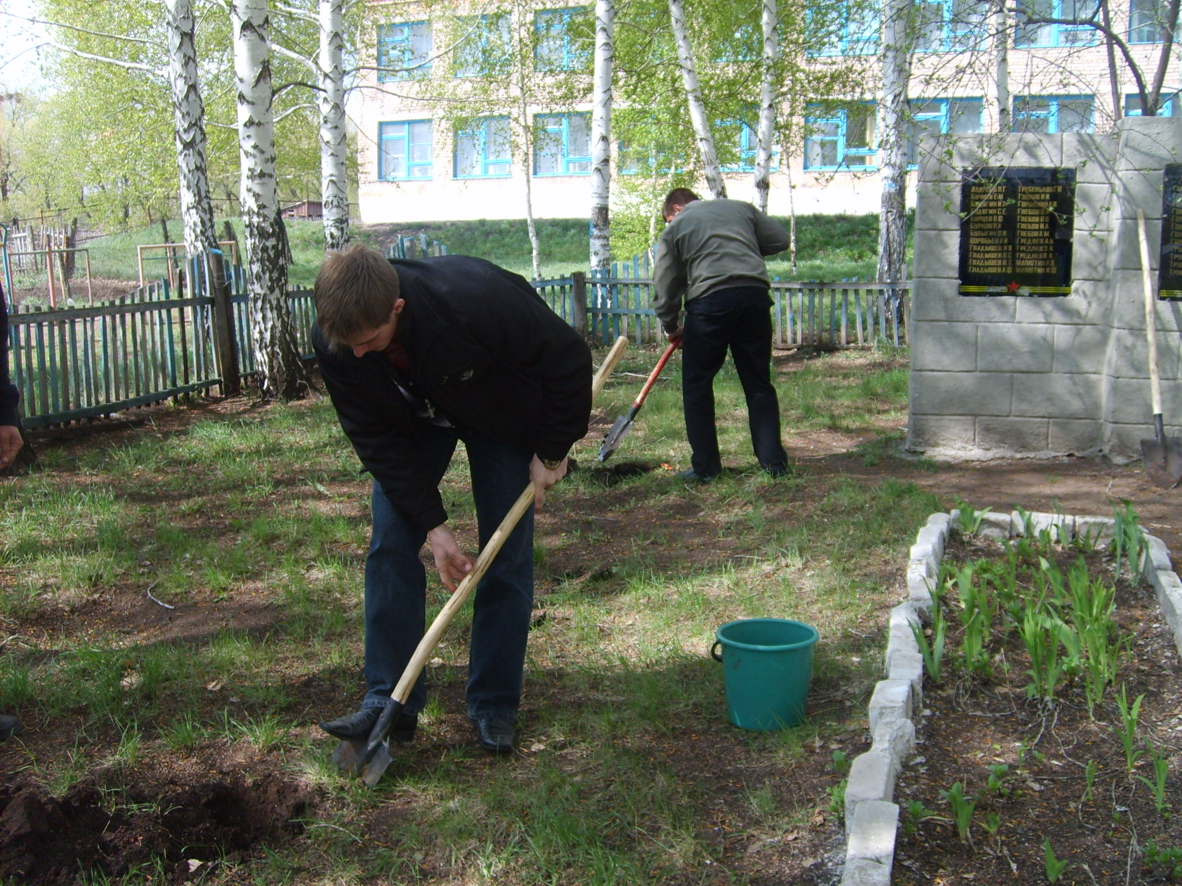
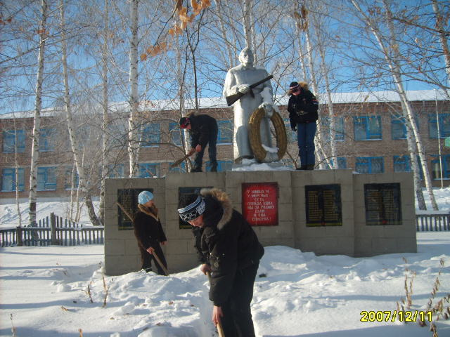

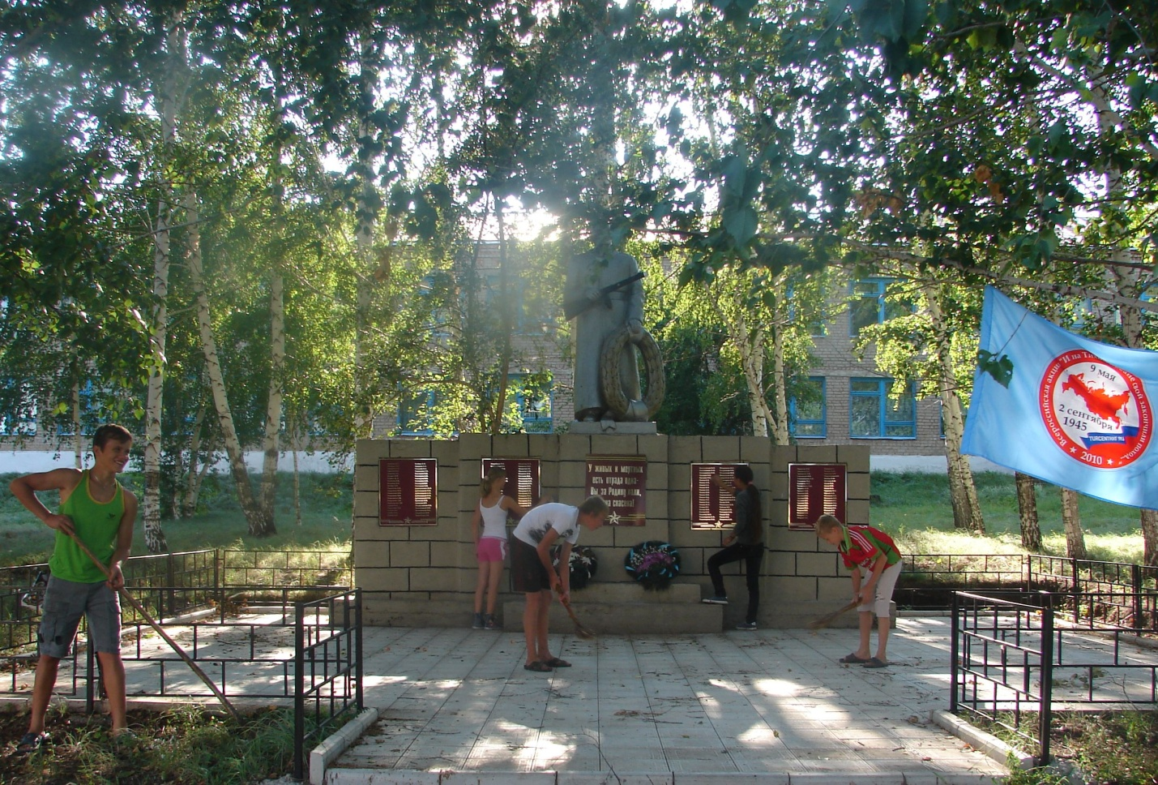
Ежегодно возле памятника героям, погибшим в Великой Отечественной войне, проводится митинг, в котором участвуют все – и ветераны, и ученики Нижнегумбетовской средней школы, и представители администрации сельсовета – директор ОАО имени С.А.Попова, глава сельсовета, и работники местного Дома культуры, и остальные жители села. Ученики читают стихи, поют песни, несут торжественный караул.
Ветераны делятся своими впечатлениями, которых с каждым годом не становится меньше, представители власти выступают с торжественно речью…
Памятник погибшим считается местом, куда приходят люди, чтобы вспомнить подлинную историю страны, почтить память героев, чтобы сказать, что смерть их не напрасна. Приходят в День Победы - 9 мая, в дни поминовений по христианскому календарю. Приходят счастливые молодые гумбетовцы в день свадьбы и возлагают цветы тем, кто отстоял их настоящее и будущее.

Могила С. А. Попова в д. Козероги, Белоруссия

